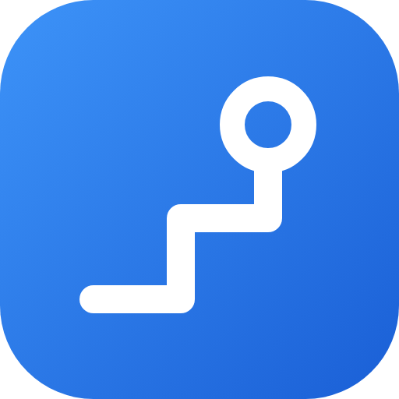
NAVI · Navegador Acessível de Vias Internas
Documento 02
Como queremos ser vistos
Posicionamento, identidade e tom de voz
Para que serve: alinhar como a equipe apresenta o Navi a usuários, locais parceiros, investidores e banca, para todos falarem a mesma língua.
Projeto | Navi — mapa interno acessível para pessoas com deficiência visual, auditiva ou de mobilidade
Site | https://navi-map.netlify.app/
Versão | 1.0 — 26/10/2026
Equipe | Camilly — Design e Negócios (Nutrição)  Leonardo — Líder Técnico (Engenharia de Software)  Erik — Desenvolvedor (Engenharia de Software)  Lucas — Desenvolvedor (Engenharia de Software)

Posicionamento
Queremos que o Navi seja visto como uma startup de impacto social: tecnologia simples que devolve autonomia a pessoas com deficiência dentro de espaços internos, com potencial de crescer como negócio.
Declaração de posicionamento. Para pessoas com deficiência visual, auditiva ou de mobilidade que precisam se locomover em shoppings, universidades e outros espaços internos, o Navi é um mapa acessível no navegador que mostra o caminho certo para cada necessidade. Diferente dos mapas fixos e das placas, o Navi fala, escreve, traduz em Libras e evita escadas — sem aplicativo e sem cadastro.

Frase de uma linha (para o pitch)
"Navi: o caminho certo para cada pessoa, dentro de qualquer lugar."

Missão, visão e valores
Proposta inicial da equipe — revisar juntos antes de publicar.
Missão | Dar autonomia a pessoas com deficiência para chegar onde querem, dentro de qualquer espaço, sem precisar pedir ajuda.
Visão | Ser a referência brasileira em navegação interna acessível, presente em shoppings, universidades e hospitais.
Valores | Autonomia — a pessoa decide e chega sozinha.  Feito com quem usa — nada sobre nós sem nós; testes com pessoas com deficiência.  Simplicidade — menos toques, menos telas, menos jargão.  Confiança — dizer "não há caminho acessível" é melhor que inventar uma rota.  Acesso aberto — gratuito para quem usa, sem cadastro.

Proposta de valor
Para quem | O que ganha
Pessoa com deficiência | Chega ao destino sozinha, do jeito que funciona para ela: voz, texto, Libras ou rota sem escada.
Local parceiro (shopping, universidade) | Mapa acessível pronto, sem desenvolver aplicativo; avisos de problemas vindos dos próprios usuários; reforço do compromisso com a Lei Brasileira de Inclusão.
Sociedade | Espaços mais inclusivos, alinhados aos Objetivos de Desenvolvimento Sustentável da ONU: ODS 10 (redução das desigualdades) e ODS 11 (cidades inclusivas).

Modelo de negócio em estudo
Hipóteses para validar com os locais parceiros — não são compromissos.
- Gratuito para o usuário final, sempre.
- Implantação paga pelo local: levantamento da planta, mapa e testes com usuários.
- Assinatura de manutenção: atualização de lojas e salas, avisos confirmados e relatórios de uso.
- Projetos-piloto gratuitos com instituições de ensino (como a UniOpet) para gerar casos de uso.

Personalidade e tom de voz
O Navi fala como um guia atento: direto, calmo e respeitoso. Fala com a pessoa, não sobre a deficiência dela.
Fazemos | Evitamos
"Pessoa com deficiência" | "Portador de deficiência", "deficiente", "especial"
Frases curtas e diretas: "Vire à direita." | Textos longos e termos técnicos
Autonomia: "Você chega sozinho(a)." | Pena ou heroísmo: "superação", "apesar da deficiência"
Honestidade: "Não encontramos caminho sem escadas." | Prometer o que o mapa não garante
Mostrar o produto funcionando | Discurso de caridade

Identidade visual
Nome | NAVI — Navegador Acessível de Vias Internas
Logo | Ícone de caminho com dois pontos (partida e chegada) em quadrado azul de cantos arredondados
Cores | Base cinza frio #E0E5EC, texto #3D4852, violeta #6C63FF para ações, verde-água #38B2AC para sucesso
Alto contraste | Azul-marinho e amarelo, fonte Atkinson Hyperlegible — padrão do perfil visual
Tipografia | Plus Jakarta Sans (títulos) e DM Sans (texto)
Estilo | Soft UI (neumorfismo): superfícies suaves com sombras duplas, cantos bem arredondados

Mensagens-chave
- O Navi mostra o caminho certo para cada necessidade: voz, texto, Libras ou rota sem escada.
- Funciona no celular, sem instalar nada e sem cadastro.
- Já está no ar no Shopping Estação, em Curitiba, e vai para a UniOpet em 2027.
- Quem usa ajuda a manter o mapa: avisos de interdição chegam direto ao local.

Como não queremos ser vistos
- Como "só um trabalho de faculdade" — mostramos um produto no ar, com usuários e parceiros.
- Como projeto de caridade — o Navi gera valor para os locais e pode se sustentar.
- Como algo feito sem as pessoas com deficiência — os testes com elas fazem parte de cada entrega.

